Муниципальное дошкольное образовательное учреждение «Детский сад «Дюймовочка» г. Переславль-Залесский
Вид проекта: познавательно - исследовательский
Возраст: старшая группа
ТЕМА: Зимующие птицы
Составитель:
воспитатель Терентьева О.А.

Актуальность:
Птицы приносят людям пользу и радость целый год. В холодное время года для зимующих птиц доступной пищи становится значительно меньше, но потребность в ней возрастает. Иногда естественный корм становится практически недоступным, поэтому многие птицы не могут пережить суровую зиму и погибают.
Поэтому я решила углубить знания детей о зимующих птицах, об их повадках, образе жизни, создать условия для общения ребёнка с миром природы.
Очень важно пробудить в детях интерес к живой природе, воспитать любовь к ней, научить беречь окружающий мир.

Тип проекта: познавательно - исследовательский.

Срок реализации проекта: краткосрочный (с 16.01.2017 по 10.02.2017 г.)

Участники проекта: воспитанники группы, их родители, воспитатели группы, социальные партнёры.

Цель проекта: формирование и систематизация у детей знаний о зимующих птицах.

Задачи проекта:
- Образовательная:
расширение и обогащение знаний о зимующих птицах (внешний вид, среда обитания, питание), формирование умения различать и называть зимующих птиц, развитие связной речи через составление сказок.
- Развивающая:
развитие связной речи, развитие мышления; развитие творческих и интеллектуальных способностей детей.
- Воспитательная:
воспитание любви к природе родного края.

Формы работы:
- Организованная образовательная деятельность.
- Наблюдения в природе.
- Чтение художественной литературы.
- Рассматривание и изучение иллюстрационных материалов.
- Беседы.
- Сбор информации.
- Творческая работа.
- Организация выставки детских работ «Мир птиц глазами детей».
- Организация совместно с родителями «Птичьей столовой» на участке для прогулок.

Методы:
- Наглядный.
- Словесный.
- Практический.

Ожидаемые результаты:
- Сформировалась система знаний о зимующих птицах, гуманное отношение к птицам в зимнее время.
- Обогатилась предметно-развивающая среда в группе.
- Родители стали принимать участие в жизни группы.
- Родители привлекают детей к совместному труду в природе, заботе о птицах.
- Территория детского сада пополнилась кормушками для птиц.

Подготовительный этап:
- Определение уровня знаний детей о зимующих птицах.
- Определение темы проекта, постановка цели и задач.
- Подготовка наглядного и технического материала.
- Подбор необходимой литературы по данной теме.
- Привлечение социального партнёра.

Продукт проектной деятельности:
Рисунки; поделки детей; фотоальбом; кормушки; дневник наблюдения; папка «Зимующие и перелётные птицы»; дидактические игры.
Основной этап: План-график мероприятий
Неделя | Содержание работы | Задачи | Работа с родителями | Совершенствование предметно-развивающей среды
Первая  16.01-20.01 | Прогулка по территории детского сада | Научить различать и называть зимующих птиц.
 | Беседа: «Почему зимой птиц стало меньше?» (Приложение № 1) | Выяснить причину отлёта птиц, подвести к установлению причинно-следственной связи – пищи стало меньше, поэтому птицы улетают туда, где её много. |  | Оформление папки «Зимующие и перелётные птицы»
 | Познавательное занятие «Беседа о птицах» (Приложение № 2) | Формировать представление о зимующих и перелетных птицах; учить различать их по существенному признаку: возможности удовлетворения потребности в пище. Углублять представление о причинах отлета птиц (исчезновение основного корма, замерзание водоемов, земли и т.д.), классифицировать птиц на зимующих (ворона, сорока и т.д.) и перелетных (ласточка, грач и т.д.) на установление связи между характером корма и возможность его добывания. | Консультация «Покормите птиц»
 | Лепка «Воробьи на кормушке» (Приложение № 3) | Учить лепить птицу конструктивным способом, соединять части методом промазывания, закреплять умение пользоваться стекой.
 | Художественное слово: В.Поляков «Синички» (Приложение № 4) | Способствовать накоплению у детей конкретных представлений о зимующих птицах.
Вторая  23.01-27.01 | Занятие по развитию речи «Зимующие птицы» (Приложение № 5) | Закрепить знания детей о зимующих птицах, повторить название и строение птиц, конкретизировать представления детей о месте обитании зимующих птиц, обогатить словарный запас слов по данной теме. | Консультация «Правила кормления птиц» | Дидактическая игра «Кто лишний?»
 | Пластилинография «Синица»  (Приложение № 6) | Формирование креативности и способов самостоятельной творческой деятельности дошкольников с помощью применения нетрадиционных художественных техник изобразительного искусства.
 | Дидактическая игра «Птичья столовая» | Учить детей доброте. Приучать их заботиться о птицах, дать элементарное знание о том, чем кормят птиц зимой. Испытывать радость от сознания того, что, делясь крохами, можно спасти птиц от гибели. |  | Дидактическая игра «Птичья столовая»
 | Рассматривание птичьих следов (Приложение № 7) | Научить различать птичьи следы (в сопоставлении с рисунками птичьих следов).
 | Экспериментирование «Исследование различного оперения птиц с помощью лупы» (Приложение № 8) | Расширить знания детей о птицах, о том, зачем им нужны перья, на что они похожи, какую роль играет перо в жизни птиц.
Третья  30.01-03.02 | «Зимующие птицы нашего края» - встреча с сотрудником «Национального парка «Плещеево озеро» Воробьёвой Л.В. (Приложение № 9) | Познакомить детей с редкими видами зимующих птиц Ярославской области через презентацию. |  | Дидактическая игра «Кто прилетел».  Оформление дневника наблюдений за птицами.  Набор открыток «Птицы Ярославской области»
 | Изготовление кормушек для птиц (домашнее задание для родителей и детей) | Привлечение родителей к участию в жизни детского сада. | Консультация «Кормушки для птиц»
 | Выставка кормушек «Покормите птиц зимой» | Наблюдение за птицами в естественной среде, за их поведением во время кормления. Сходства и различия питания птиц зимой и летом. Воспитание гуманного отношения к пернатым. | Консультация «Подкормка птиц»
 | Сравнительное наблюдение снегиря и свиристели (Приложение № 10) | На примере сравнения снегиря со свиристелем изучить особенности их строения, образа жизни (питания, движения); воспитывать познавательный интерес к птицам.
 | Чтение рассказа  Е. Чарушина «Воробей» | Воспитание любви к природе через художественное слово.
Четвёртая  06.02-10.02 | Рисование «Снегирь на ветке»  (Приложение № 11) | Учить детей рисовать снегиря в естественных условиях. Показать технику рисования акварель+гуашь, учить передавать в рисунке строение птицы, отличительную особенность окраса оперения, развивать чувство цвета и композиции. Воспитывать интерес к познанию родной природы. | Консультация «Обращение к любителям природы» | Дидактическая игра «Птичья столовая»
 | Подвижная игра:«Воробьи и вороны»  (Приложение № 12) | Закрепить знания детей о характерных движениях птиц, научить имитировать их голоса.
 | Прослушивание аудиозаписи голосов птиц и музыкальной композиции из серии П.И. Чайковского «Времена года» | Научить детей различать голоса птиц через музыкальное произведение.
 | Ручной труд с использованием ниток «Какие птицы живут в зимнем лесу»  (Приложение № 13) | Уточнить представление детей о птицах, воспитывать сочувствие к живой природе, учить детей создавать силуэт птицы, воспитывать художественный вкус, применять нетрадиционные материалы.
 | Загадки по теме «Зимующие птицы»  (Приложение № 14) | Развивать способность наблюдать поведение птиц в природе, выделяя их свойства и качества (форма, величина, строение, цвет, повадки и т.д.), и уметь отгадывать их по их описанию.
 | Итоговое мероприятие. Составление экологической сказки (коллективная) «Воробушек»  (Приложение № 15) | Развивать в детях творческие способности по составлению сказки, воспитывать любовь к природе через художественное слово.

Заключительный этап:
Итоговое мероприятие. Составление экологической сказки «Воробушек».

Материально - техническое обеспечение:
- папка «Зимующие птицы»; набор открыток «Зимующие птицы»;
- картинки, иллюстрации с изображением птиц;
- ноутбук, интерактивная доска, магнитофон, аудиозаписи;

Результаты реализации проекта (рефлексия)
В ходе реализации данного проекта у детей:
- сформировалась система знаний о зимующих птицах, гуманное отношение к природе, интерес и любовь к родному краю;
- дети научились самостоятельно решать экологические задачи и находить решения в сложных ситуациях;
- обогатилась предметно-развивающая среда в группе;
- родители стали принимать участие в жизни группы.

Методическая литература:
«Проектная деятельность старших дошкольников», Журавлёва В. Н.;
Программы по экологическому воспитанию дошкольников:
Николаева С. Н. «Экологическое воспитание в детском саду»,
-Арефьева Л. Н. Лексические темы по развитию речи детей 4-8 лет.
Художественная литература:
Е. Благинина «Морозы», В. Поляков «Синички», В. Берестов «О чём поют воробушки», Н. Голиновская «Письмо на снегу», С. Чёрный «Воробей».
Н. Сладков «Дятел», «Синичка необыкновенная», «Вежливая галка», Е. Чарушин «Яшка», «Воробей», «Удивительный почтальон», М. Горький «Воробьишко».
Приложение №1
Конспект НОД по ОО «Художественное творчество» в старшей группе
«Воробьи на кормушке»
Программное содержание:
- Формировать интерес к работе с пластилином , развивать мелкую моторику рук, внимание, речь, воображение, творчество, развивать эстетическое восприятие и бережное отношение к птицам через ТСО.
- Учить лепить птицу конструктивным способом, соблюдая расположение и соотношение частей тела, соединять части прижимая их друг к другу.
- Продолжать учить пользоваться стекой.
- Воспитывать самостоятельность, усидчивость, аккуратность.
Предварительная работа:
- Коммуникация: беседа о зимующих птицах (синица, снегирь, воробей и т.д.);
- Чтение художественной литературы: чтение рассказов о зимующих птицах, загадок. Рассматривание иллюстраций;
Материал:
Декорации зимнего леса, изображения птиц, ТСО зимующих птиц, пластилин (коричневого и серого цвета), стеки и дощечки по количеству детей, бусинки и семя подсолнуха (для оформления глаз и клюва), кормушка.
Ход НОД:
Воспитатель: Ребята, а вы любите гулять?
Дети: Да.
Воспитатель: Скажите, ребята, где вы любите гулять?
Ответы детей: (На улице, в д/с и.т.д.)
Воспитатель: Сегодня я приглашаю вас погулять в зимний лес, как вы думаете, что нам нужно сделать?
Дети: Одеть теплую одежду.
(Одеваем воображаемые рукавички, шапку, шубку)
Воспитатель:
В зимний лес на прогулку приглашаю вас пойти,
Интересней приключений, нам ребята не найти.
Друг за другом становитесь, крепко за руки беритесь.
По дорожкам, по тропинкам, не спешим, не отстаем
В лес мы дружно все пойдем.
(Дети берутся за руки и за воспитателем идут «змейкой»)
Воспитатель: Ребята посмотрите как красиво в лесу! Сколько снега.
Посмотрите какая красивая елочка !
Подходим к елочке, любуемся.
Воспитатель: Ребята, посмотрите, кто сидит на елочке?
Дети: Птицы.
Воспитатель: Скажите ребята, птички которые не улетают зимой в теплые края, а остаются с нами на зиму как называются?
Дети: Зимующие птицы.
Воспитатель: Какие они?
Дети описывают внешний вид птиц.
Воспитатель: Ребята, как вы думаете, что делают зимой птицы в лесу?
Ответы детей (ему холодно, скучно одному на елочке, у него нет друзей).
Воспитатель: Ребята, как же ему же помочь маленькому воробушку?
Ответы детей
Воспитатель: А давайте воробушка возьмем с собой в д/с и слепим ему друзей.
Крепко за руки беритесь по дорожкам, по тропинкам
Не спешим, не отстаем в детский сад мы дружно все пойдем.
Воспитатель: Вот мы и вернулись. А теперь я вам предлагаю вам поиграть в игру и узнать, хорошо ли вы знаете зимующих птиц .
Игра с применением ТСО « Отгадай птицу по описанию»
Воспитатель: молодцы ребята, а теперь, я хочу узнать , умеете ли вы различать зимующих и перелетных птиц?
Игра с применением ТСО« Зимующие и перелетные птицы»
Воспитатель: молодцы.
Воспитатель: А теперь ребята проходим за столы.
Показ способа лепки воробья:
Сначала берем кусочки коричневого и серого пластилина, смешиваем в один комок, чтобы получить цвет похожий на окраску воробьев.
Затем делим коричнево серый комок на три кусочка (один большой и два поменьше). Из большого куска лепим туловище в форме яичка, сзади оттягиваем хвостик (сплющиваем пальцами).
У нас осталось два одинаковых кусочка. Из одного сделаем голову (скатываем шар между ладоней) из второго крылья ( сплющиваем кусочек пластилина в форме круга и разрезаем стекой пополам). Соединяем детали. Оформляем голову - клюв делаем из семечка, глазки из бусинок.
Воспитатель: Посмотрите ребята, что у меня есть (кормушка)
Для чего нужна кормушка?
Ответы детей
Воспитатель: Давайте ребята, наших воробушек посадим в кормушку.
Молодцы ребята замечательные воробьи получились у всех. Теперь воробышку, которого мы принесли из леса, не будет скучно, вы сделали для него много новых друзей. Сегодня, когда мы пойдем гулять мы возьмем корм для птиц и покормим воробьев и других птиц, которые пролетают к кормушкам.
Приложение №2
Художественное слово
Синички  Мерзнут лапки у синичек:  Плохо им без рукавичек,  Да и голодно в мороз...  Я им семечек принес:  — Посмотрите-ка сюда,  Это — вкусная еда!..  На ладонь ко мне садятся,  Греют лапки. Не боятся.  В. Поляков | Письмо на снегу  Вышит снег  Красивой строчкой,  Словно белая сорочка.  Папу я зову во двор:  — Погляди, какой узор!  Смотрит папа сверху вниз:  — Тут письмо тебе, Денис!  Пишут птицы и зверушки:  «Сделай нам, Денис, кормушки!»  Н. Голиновская
Загрустил воробышек  — Воробей-воробышек  В сером зипуне,  Что же ты не весел?  Иль не рад зиме?  — Я тебе отвечу,  Мой давнишний друг:  Все мои соседи  Подались на юг.  Опустело поле,  Речка тихо спит,  Облетели листья  С кленов и ракит,  Солнышко далекое  Стало слабо греть...  Все же мне не хочется  Никуда лететь.  Знаю, будут вьюги  Петь тут и кружить,  Но разлуки с родиной  Мне не пережить.  Г. Ладонщыков  «Воробушки»  Автор: В.Берестов  О чём поют воробушки  В последний день зимы?  -Мы выжили!  -Мы выжили!  -Мы живы, живы мы! | «Воробей»  Воробей мой, воробьишка!  Серый, юркий, словно мышка.  Глазки — бисер, лапки — врозь,  Лапки — боком, лапки — вкось…  Прыгай, прыгай, я не трону -  Видишь, хлебца накрошил…  Двинь - ка клювом в бок ворону,  Кто ее сюда просил?  Прыгни ближе, ну-ка, ну-ка,  Так, вот так, еще чуть-чуть…  Ветер сыплет снегом, злюка,  И на спинку, и на грудь.  Подружись со мной, пичужка,  Будем вместе в доме жить,  Сядем рядышком под вьюшкой,  Будем азбуку учить…  Ближе, ну еще немножко…  Фурх! Удрал… Какой нахал!  Съел все зерна, съел все крошки  И спасибо не сказал.  Саша Чёрный

Зимние приметы для детей
Комнатные птицы молчат — холод еще простоит.

Вороны раскаркались всей стаей — к морозу, устроили в небе хороводы — к снегопаду, на земле сидят — к оттепели, расселись на нижних ветках деревьев - жди ветра.

Кукушка станет куковать — мороза больше не видать.
Воробьи дружно расчирикались — к оттепели.

Приложение №3

Занятие по развитию речи в старшей группе.

Тема: "Зимующие птицы"

Цель: уточнение и расширение словаря по теме «Зимующие птицы».
Задачи:
- Расширять представления о том, чем питаются птицы зимой.
- Формировать обобщающее понятие «зимующие птицы».
- Формировать фразовую речь.
- Совершенствовать грамматический строй речи.
- Совершенствовать навыки словообразования.
- Обучать детей составлению описательных рассказов о зимующих птицах.
- Развивать произвольное внимание, память, логическое мышление.
- Воспитывать заботливое отношение к птицам, желание подкармливать их зимой.
Оборудование: картинки с изображением зимующих и перелетных птиц, картинки с изображением корма для птиц, картинно-графический план; магнитная доска, мяч.
Ход занятия
1. Организационный момент
Воспитатель загадывает детям загадки. По мере называния птиц воспитатель выставляет на доску соответствующую картинку.
Птичка-невеличка
Ножки имеет,
Ходить не умеет.
Хочет сделать шажок –
Получается прыжок. (Воробей.)
Спинкою зеленовата
Животиком желтовата,
Черненькая шапочка
И полоска шарфика. (Синица.)
В красной шапке ходит он
Дуб долбит как долотом. (Дятел.)
Чернокрылый, красногрудый,
И зимой найдет приют:
Не боится он простуды –
С первым снегом
Тут как тут! (Снегирь.)
Окраской – серовата,
Повадкой – воровата,
Крикунья хрипловатая –
Известная персона
Кто она? (Ворона.)
Непоседа пестрая
Птица длиннохвостая,
Птица говорливая,
Самая болтливая. (Сорока.)
Днем слепая, ночью зряча.
Мышей ловит, а не кот. (Сова.)
2. Введение в тему
Воспитатель: Скажите, какие это птицы?
Дети: Зимующие.
Воспитатель: Как вы думаете, почему зимующие птицы не улетают в теплые края?
Дети: Потому что они могут найти себе корм.
Воспитатель: А чем питаются птицы зимой?
Дети: Плодами деревьев, шишками, ягодами, крошками.
Воспитатель: А хватает ли птицами пищи зимой?
Дети: Нет, не хватает.
Воспитатель: Почему не хватает?
Дети: Земля покрыта снегом, птицам не удается достать пищу из-под снега.
Воспитатель: А чем мы можем помочь птицам?
Дети: Мы можем их подкармливать.
Воспитатель: Что для этого нужно сделать?
Дети: Кормушку.
3. Упражнение «Накорми птиц»
Воспитатель выставляет на доску пары картинок и просит детей составить предложения с опорой на картинки:
Снегири — ягоды рябины.
Синицы — семечки.
Голубь — хлебные крошки.
Воробей — зерна.
Дятел — семена шишек.
Дети:
— Я дам снегирям ягоды рябины.
— Я угощу синиц семечками.
— Я накормлю голубя хлебными крошками.
— Я дам воробью зёрен.
— Я накормлю дятла семенами шишек.
4. Упражнение «Кормушка»
Воспитатель предлагает детям прослушать стихотворение З.Александровой «Новая столовая».
Мы кормушку смастерили,
Мы столовую открыли.
Воробей, снегирь — сосед,
Будет вам зимой обед.
В гости в первый день недели
К нам синицы прилетели.
А во вторник, посмотри,
Прилетели снегири.
Три вороны были в среду,
Мы не ждали их к обеду.
А в четверг со всех краев —
Стая жадных воробьев.
В пятницу в столовой нашей
Голубь лакомился кашей,
А в субботу на пирог
Налетели семь сорок.
Воспитатель: Ребята скажите, какие птицы прилетели к кормушке? Назовите птиц со словом много.

5.Динамическая пауза
Дети выполняют движения по тексту:
Птицы крыльями махали — все летали и летали,
Птицы в воздухе кружились,
На дорогу опустились,
По дорожке поскакали,
Крошки, зернышки клевали.
6. Игра с мячом « Назови ласково»
Воспитатель предлагает детям назвать предметы в уменьшительно – ласкательной форме. При затруднении воспитатель помогает детям.
Слова: птица, крыло, лапа, клюв, кормушка, синица, голубь, воробей, сова.
7. Упражнение «Составь новое слово»
Воспитатель предлагает детям закончить предложения:
- У синицы желтая грудка, поэтому ее называют… желтогрудой.
- У снегиря красная грудка, поэтому его называют… красногрудым.
- У сороки белые бока, поэтому ее называют…белобокой.
- У сороки длинный хвост, поэтому ее называют…длиннохвостой.
- У вороны черные крылья, поэтому ее называют…чернокрылой.
- У дятла длинный клюв, поэтому его называют…длинноклювым.
Далее воспитатель предлагает детям внимательно картинки с изображением птиц и самостоятельно составить предложения.
8. Составление описательных рассказов о зимующих птицах
Воспитатель предлагает детям рассмотреть картинно-графический план и послушать рассказ о снегире:
Снегирь – это зимующая птица. Тело снегиря покрыто перьями; есть голова, шейка, туловище, две лапки, хвост. Грудка у него красная: красногрудый снегирь. Зимой снегирь питается ягодами рябины, семенами, почками растений.
Затем воспитатель предлагает детям самостоятельно составить рассказы-описания зимующих птиц, опираясь на картинно-графический план.
9. Игра «Четвертый лишний»
Воспитатель предлагает детям назвать изображения на доске птиц и выбрать среди них одну лишнюю, объяснить свой выбор.
- Снегирь, ворона, аист, сова.
- Соловей, кукушка, сорока, журавль.
- Дятел, ворона, воробей, скворец.
10. Итог занятия
Воспитатель: О ком мы сегодня составляли рассказы? Назовите всех птиц, с которыми вы сегодня познакомились. Как можно назвать этих птиц одним словом? Как можно помочь птицам зимой? (Ответы детей)

Приложение №4

Конспект занятия в старшей группе.

«Синичка» (пластилинография).
«Пластилинография» — («графия» - создавать, изображать, «пластилин» - материал, при помощи которого осуществляется исполнение замысла). Принцип данной нетрадиционной техники заключается в создании лепной картины с рельефными объектами.
Цель занятия:
Формирование креативности и способов самостоятельной творческой деятельности дошкольников с помощью применения нетрадиционных художественных техник изобразительного искусства.
Задачи:
- Продолжать знакомить детей с нетрадиционной техникой лепки – пластилинографией;
- Обучать приемам выполнения изобразительных работ в данной технике на основе совершенствования навыков применения традиционных приемов;
- Закрепить представление детей о зимующих птицах, их особенностей.
- Развивать умения и навыки работы в технике пластилинография — отщипывание, скатывание колбасок и шариков пальцами, размазывание на основе, разглаживание готовых поверхностей. Познакомить с приемом «соединение двух цветов»;
- Развивать речь через художественное слово, расширять словарный запас, творческое воображение, развивать интерес к наблюдению за птицами.
- Способствовать познавательно-творческому и сенсомоторному развитию, социализации детей;
- Развивать мелкую моторику рук;
- Воспитывать любовь к природе и бережное отношение к пернатым друзьям.
Материалы, необходимые для работы:
- иллюстрации и фотографии синиц;
- образец воспитателя;
- картон с контурным рисунком;
- набор пластилина;
- салфетка для рук; стека.
- доска для раскатывания пластилина;

Предварительная работа.
С детьми проводится беседа о зимующих птицах (синица, снегирь, воробей); ознакомление с внешним видом синицы и образом ее жизни, наблюдение за синицами на прогулке, рисование птиц. Загадывание загадок.
Ход занятия.
1. Организационный момент.
Воспитатель предлагает детям отгадать загадку о лесной птице:
Меж деревьев я летаю,
Разных мошек собираю.
В кустиках еду ищу,
Крошки хлеба подберу.
Сообразительная птичка
И зовут меня…Ответ: Синичка!
Воспитатель: Ребятки, посмотрите кто это у нас в окошке? Да это же синичка, она прилетела к нам в гости.
Воспитатель показывает детям игрушечную синичку.
Воспитатель: Ребята, а вы хотите узнать откуда к нам прилетела синица? Где она живет? Чем питается?
Дети: Да.
2. Основная часть.
Беседа. — Как выглядит синица? (Ответы детей).
Воспитатель показывают иллюстрацию с изображением птиц.
Синица — подвижная, энергичная, заметная птица. Природа одарила её яркой внешностью. Спинка у нее желтовато-зеленого цвета, брюшко желтое с широкой черной полосой - кажется, будто синичка нарядилась в желтую кофточку с черным галстуком и в зеленый плащик, а голову украсила темной шапочкой. Крылья серовато-голубого цвета со светлой поперечной полосой, а хвост черноватый с голубым налетом. Синица – птица небольших размеров, с сильными лапками, коротким коническим клювом. Бегать по земле синицы не умеют, в отличие от настоящих наземных птиц. Зато, подобно воробьям, умеют скакать. Гнёзда синицы любят закрытые. Особенно им нравятся те, которые выдолбили дятлы. Питаются синицы насекомыми, зернами, очень любят сало.

Подвижная игра «Шустрая синица"
Скачет шустрая синица (прыжки на месте на двух ногах)
Ей на месте не сидится, (прыжки на месте на левой ноге)
Прыг – скок, прыг – скок, (прыжки на месте на правой ноге)
Завертелась, как волчок. (кружимся на месте)
Вот присела на минутку, (присели)
Почесала клювом грудку, (встали, наклоны головы влево-вправо)
И с дорожки – на плетень, (прыжки на месте на левой ноге)
Тири – тири, (прыжки на месте на правой ноге)
Тень-тень-тень! (прыжки на месте на двух ногах).

Практическая часть.
Воспитатель: сегодня мы с вами нарисуем с помощью пластилина свою синичку, и в нашей группе будет жить целая стая этих удивительных птиц.
(Воспитатель раздает картон с изображение силуэта птицы.)
Воспитатель: давайте представим себе, что мы находимся на лесной полянке (включает аудиозапись «Голоса зимующих птиц»). Для того, чтобы наши поделки получились красивыми, нам необходимо подготовить наши пальчики к работе.
Пальчиковая гимнастика «Синичка — сестричка».
Синичка, синичка, (Дети скрещивают кисти рук, машут ими).
Воробью сестричка. (Делают ритмические хлопки)
Воробей — воришка (Указательными и средними пальцами «прыгают по столу»)
Залез в амбаришко клевать просо (Указательными пальцами стучат по столу)
Своим носом.
Воспитатель: ребята, о ком идет речь в стихотворении? (ответы детей). Давайте споем песенку синички, заодно тренируя дыхание. Глубоко вдохните, вытяните руки в стороны и снова опустите руки, на выдохе произнося «Синь-тень» - это песенка синички. Повторяем несколько раз.
Воспитатель, в пошаговом объяснении, изготавливает свой собственный рисунок (наглядный образец) и объясняет детям задание.
— Сначала необходимо изобразить голову, со всеми ее составными частями (глаза, клюв, перья).
— Затем переходим к туловищу птицы и грудки, которая состоит из нескольких рядов плотно сомкнутых маленьких шариков, напоминающих перья. Потом изображаем крылья и лапки.
3. Итогом занятия становится выставка готовых работ детей.
Воспитатель: Ребята, давайте полюбуемся, какие замечательные синички у нас получились! И моя синичка-сестричка очень рада, что у нее появилось много друзей!
Воспитатель: как мы можем помочь этим птицам зимой? (Ответы детей)
— Правильно, ребята! Зимой обязательно надо подкармливать птиц, чтобы они не голодали. Самое главное правило для человека – не вмешиваться в природу и беречь маленьких пернатых друзей! Без них наша жизнь станет скучной и однообразной.
Приложение №5

Подвижная игра «Воробьи и вороны»

Играющих может быть от 10 до 30 человек. Поперёк площадки или зала, посредине, проводятся две параллельные линии на расстоянии 1-1,5 м одна от другой. По обе стороны от них в 10 м параллельно им проводятся линии «домов», «ворон» и «воробьёв».
Играющие делятся на две равные команды и выстраиваются у своих средних линий. Одной команде присваивается имя «Воробьи», другой – «Вороны». Команды поворачиваются лицом к своим «домам», т.е. спиной друг к другу. Руководитель медленно вызывает команды по слогам: «Во-ро-ны» или «Во-ро-бьи», перед последним слогом – пауза. После сигнала «Во-ро-ны» игроки команды «Вороны» убегают в свой «дом», а игроки команды «Воробьи» стараются их запятнать и догнать. Число запятнанных игроков подсчитывается и записывается ведущим. Игроки возвращаются в свои команды. Затем подаётся сигнал «Во-ро-бьи» и игроки команды «Воробьи» убегают в свой «дом», а игроки команды «Вороны» стараются их запятнать и догнать. Игра повторяется несколько раз. После окончания игры подсчитываются запятнанные игроки каждой команды.
Побеждает та команда, у кого меньше запятнанных игроков.
Правила игры:
- Играющие могут построиться лицом к руководителю (боком друг к другу);
- До окончания сигнала убегать или догонять нельзя.
Приложение №6
Конспект занятия по ручному труду (старшая группа)
На тему: «Какие птицы живут в зимнем лесу»
Цель: Учить обводить трафарет, дорисовывать картинку, наносить клей из пузырька, мелко нарезать нить и наносить её на поверхность намазанную клеем. Развивать мелкую моторику, внимание, память, мышление, зрительно двигательную координацию. Способствовать формированию художественно-эстетического вкуса, аккуратности и умению доводить начатое дело до конца.
Оборудование: картинки — сороки, синички, снегиря; картон, клей ПВА, ножницы, простой карандаш, трафарет снегиря,, синички, сороки; нитки – красные, желтые, темно сини, темно коричневые, белые и зеленые.
Ход занятия:
Педагог: Ребята хотите узнать, кого мы сегодня будем делать?
Дети: Да.
Педагог: Тогда отгадайте загадку.
Чернокрылый, Красногрудый,
И зимой найдет приют:
Не боится он простуды –
С первым снегом тут как тут!
Дети: Снегирь.
Педагог: Правильно, молодцы, а как вы догадались?
Дети: Потому что у него красная грудка и черные крылышки, он прилетает к нам зимой.
Педагог: А вот еще одна загадка.
Спинкою зеленовата,
Животиком желтовата,
Черненькая шапочка
И полоска шарфика.
Дети: Синичка. Потому что у синички желтый животик, черненькая головка, впереди полоска похожая на шарфик, а на спинке зеленые перышки.
Педагог: Молодцы, слушайте еще загадку.
Непоседа пестрая, птица длиннохвостая,
Грудкой беловатая, спинкой черноватая.
Птица говорливая, самая болтливая.
Везде летает, новости все знает.
Дети: Сорока. У сороки длинный хвост, беленькая грудка и черная спинка, она весь день стрекочет, как будто что-то рассказывает.
Педагог: Молодцы, а какие нитки нам понадобятся для их изготовления?
Дети: Красные, белые, коричневые, желтые, темно синие.
Педагог: Правильно, а еще мы возьмем зеленые нитки и посадим наших птичек на еловую веточку.
А сейчас возьмите нитки и мелко нарежьте их. Пока дети нарезают нитки для аппликации, тихо звучит музыка. Педагог следит за работой ребят, по необходимости помогает, показывает и объясняет тем детям, у которых не получается.
Педагог: Молодцы ребята вы справились с заданием, а сейчас давайте поиграем и немножко отдохнем. Птицам зимой холодно и голодно, давайте мы их покормим.
Покормите птиц
Покормите птиц зимой! Изображают как сыплют крошки
Пусть со всех концов Разводят руки в стороны
К нам слетятся, как домой, Большие пальцы соединяют
остальными машут, как крыльями
Стайки на крыльцо. Кончики пальцев соединяют
изображая крышу дома
Сколько гибнет их – не счесть Держатся за голову и качают ей
Видеть тяжело.
А ведь в нашем сердце есть Прижимают руки к сердечку
И для птиц тепло. Обнимают и гладят себя
Приучите птиц в мороз Изображают как сыплют крошки
К своему окну, Соединяют руки кольцом, над
головой
Чтоб без песен не пришлось Пальцы щепоткой «открывают
Нам встречать весну. и закрывают клюв»
Педагог: Но вот вы немножко отдохнули и теперь продолжим нашу работу. Возьмите птичек и обведите их на картоне. Дорисуйте им недостающие детали, веточку. Не забудьте, что клей мы наносим сначала по контуру, а лишь затем заполняем всю поверхность. Наносите клей поочередно, для каждой детали отдельно. Пока ребята работают, тихо звучит музыка. Педагог продолжает следить за работой детей, по необходимости помогает, показывает и объясняет тем, у которых не получается.
Молодцы вы все справились с задание, посмотрите, какие красивые птички у вас получились. Кто хочет рассказать, как он выполнил свою работу. Желающие ребята рассказывают о своей работе.
Педагог: Давайте мы с вами устроим выставку в детском саду. Пускай ваши работы порадуют всех и напомнят, что зимой о птичках забывать нельзя. А ваши мамы и папы, бабушки и дедушки будут вами гордиться, что у них растут такие творческие и умелые детки.
Приложение №7
Загадки о зимующих птицах
Красногрудый, чернокрылый,
Любит зёрнышки клевать,
С первым снегом на рябине,
Он появится опять (снегирь).
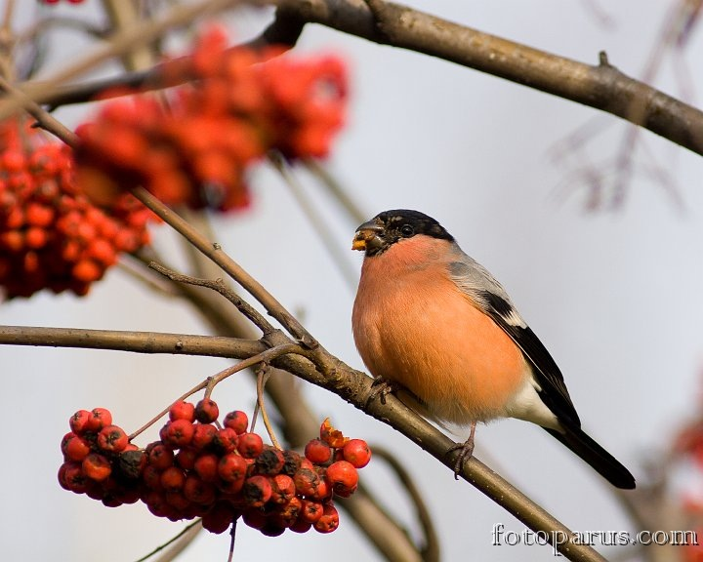

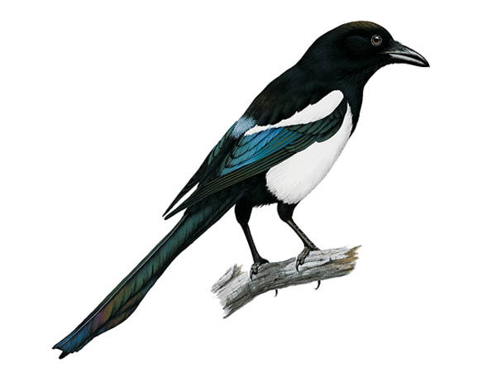

Эта хищница болтлива.
Воровата, суетлива,
Стрекотунья белобока,
А зовут её (сорока).

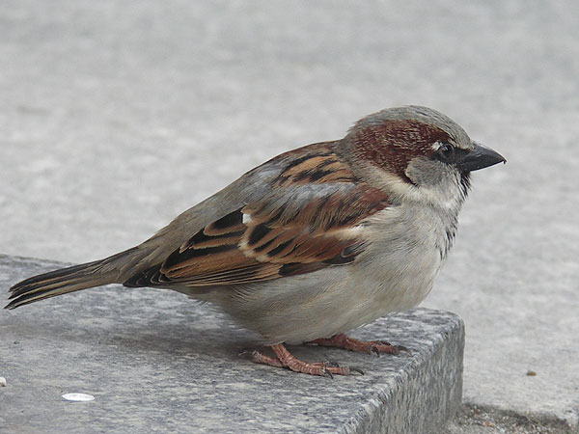

Серых перьев комок
На морозе продрог,
Скачет по дорожке,
Собирает крошки (воробей).

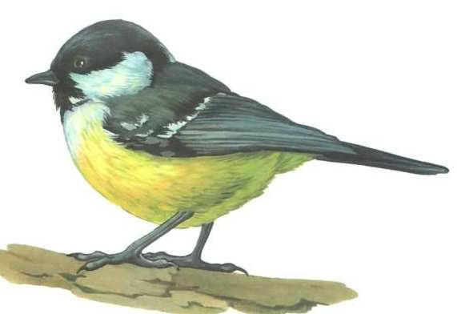

Непоседа, невеличка,
Желтая почти вся птичка,
Любит сало и пшеничку,
Кто узнал её? (синичка).

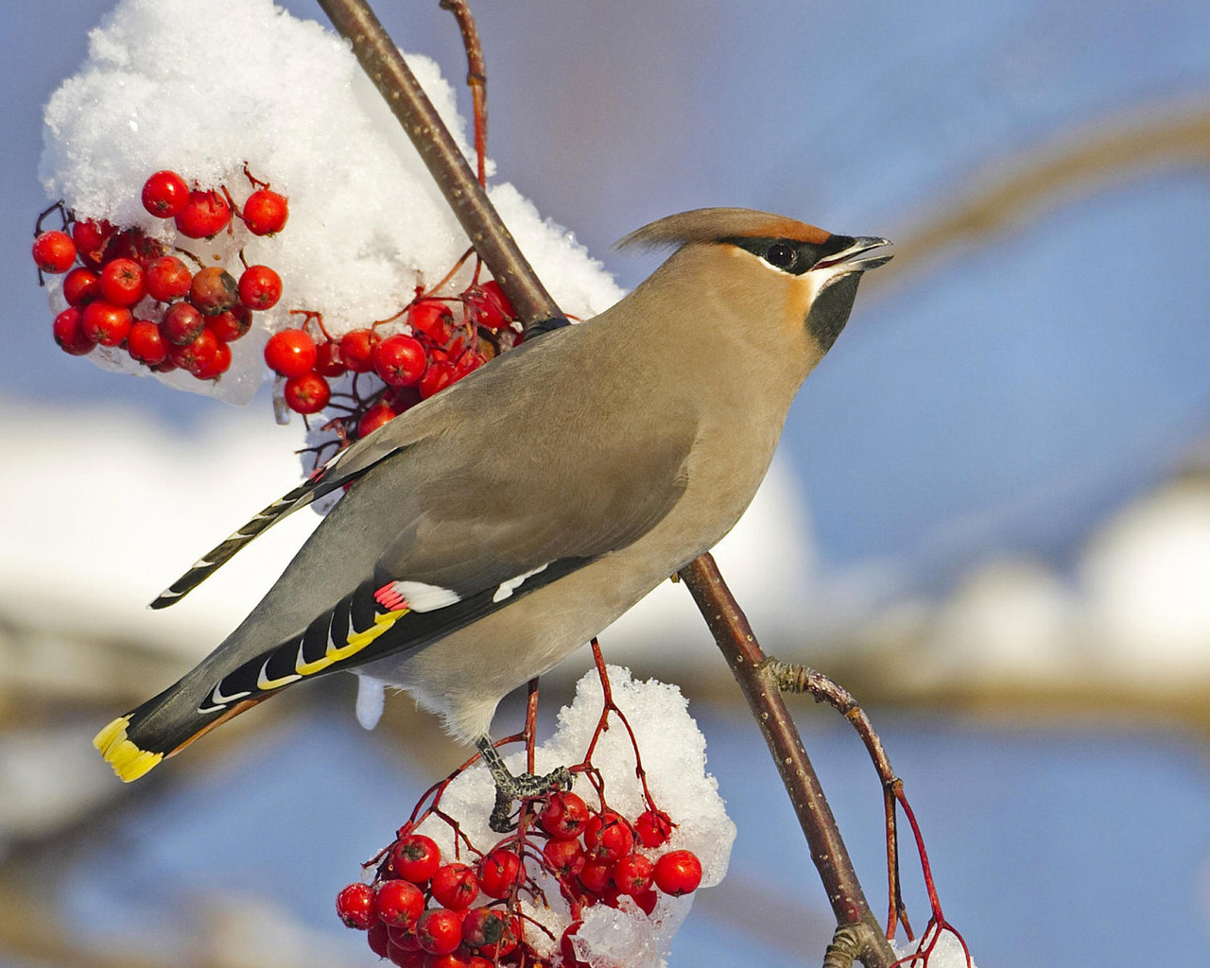

Северные гости
Клюют рябины грозди.
Так нарядны и ярки,
На головках хохолки! (свиристели)

Приложение №8
Экологическая сказка.
«Воробушек»
Под крышей детского сада «Дюймовочка», жила воробьиная семья. Самый маленький в семье был воробушек Крошка. Наступила зима, корма стало мало. Крошкины мама и папа полетели, чтобы найти еду для своего сыночка. Мама и папа сели на берёзу около детского сада и увидели, что дети из группы «Незабудка» гуляют. Дети насыпали семечки в кормушку для птиц. Воробьи полетели за своим сыном, чтобы показать ему кормушку с едой. Воробушки каждый день находили хлебные крошки или семечки в кормушке и наедались досыта, да ещё рассказали о своей находке своим соседям синицам и знакомым воробьям. Так замечательно маленькие птички пережили суровую, морозную зиму.
Молодцы, ребята из старшей группы!

